***ДЛЯ ВАС, родители!***

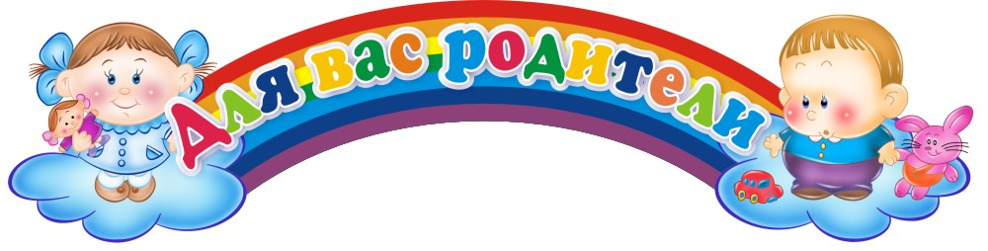

|  |  |  |
| --- | --- | --- |
| ***Дата*** | ***Тема*** | ***Ссылка на сайте или файл с материалом*** |
| 18.05.2020 | Художественно- эстетическое развитие.  (поделка из бумаги –лев) | <https://youtu.be/ReC6OuNQD3E>  **.** |
| 19.05.2020 | Познавательное развитие  (Приметы лета и различные природные явления) | <https://youtu.be/Z2jySVJXj48> **.** |
| 20.05.2020 | Ручной труд  Лепка по образцу. | <https://avatars.mds.yandex.net/get-pdb/1554263/8022d285-6c16-4e45-a2cc-87a991af004f/s1200?webp=false> . |
| 21.05.2020 | Трудовое обучение  (Труд летом в саду и огороде) | <https://youtu.be/BOCJ9GZcuZk> . |
| 22.05.2020 | Речевое развитие  А.Пушкин  «Сказка о мертвой царевне и семи богатырях» | <https://youtu.be/hJfWzXdCZ2Q> . |